Коммерческое предложение

Аспро: Лайтшоп

О продукте

Предлагаем вам универсальное готовое решение на платформе 1С-Битрикс — Аспро: Лайтшоп.
Продукт подойдет для создания интернет-магазина или корпоративного сайта. Объединяет самые лучшие функции за всю историю решений Аспро.
Аспро: Лайтшоп — функциональный, быстрый и легкий в настройке интернет-магазин для любых товаров

Наша команда создала мощный функционал для развития бизнеса и сделала его понятным и лаконичным. Получился технологичный продукт с поразительной простотой запуска.

Преимущества Аспро: Лайтшоп

- поддержка всех редакций 1С-Битрикс как для магазинов, так и для корпоративных сайтов;
- новаторски-простой дизайн;
- скоростная техническая платформа;
- интеграция с маркетплейсами;
- проработанный каталог товаров;
- пошаговый мастер настройки сайта;
- интеграция с рекламной площадкой Яндекс.

Кому подойдет

- владельцам бизнеса;
- маркетологам;
- руководителям проектов.

Решение подойдет для создания интернет-магазина и корпоративного сайта в зависимости от редакции 1С-Битрикс. Вы можете запустить проект на этапе становления бизнеса и легко перевести его на следующий уровень.

Почувствуйте легкость настройки сайта в административной панели

Универсальная панель управления: http://lite-try.ru/bitrix/
Логин: demo@aspro.ru
Пароль: Ub8oHu

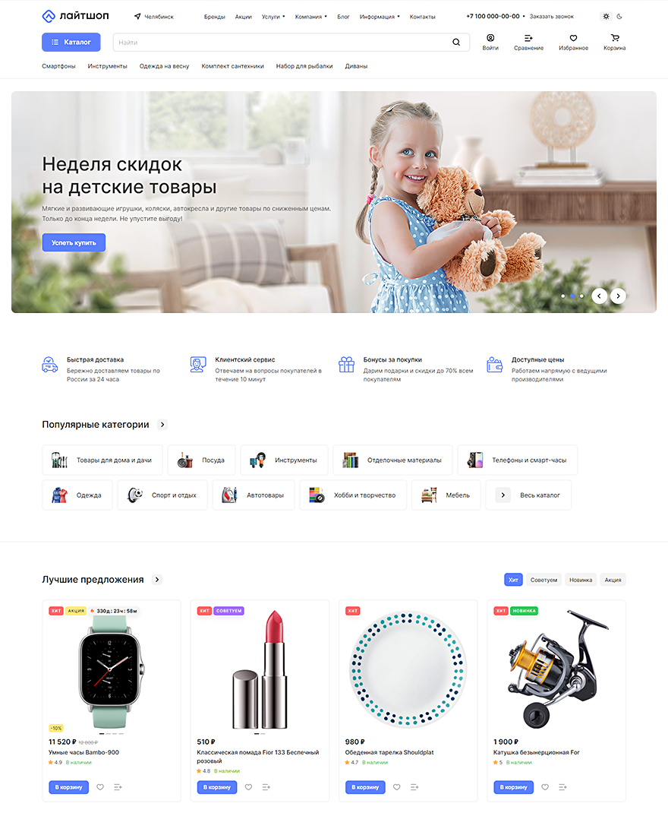

Оптимизирован на максимальную скорость

Решение Аспро: Лайтшоп заточено на высокую скорость загрузки страниц. Благодаря легковесным настройкам продукт быстрее других интернет-магазинов нашей линейки. Такой вывод сделан исходя из показателей Google PageSpeed Insights*. Сократите ожидание пользователей при отображении товаров.

*Скорость загрузки страниц зависит от множества факторов: настроек хостинга, интернет-соединения, количества торговых предложений, количества элементов на странице и др. Поэтому показатель нужно оценивать индивидуально на вашем проекте.
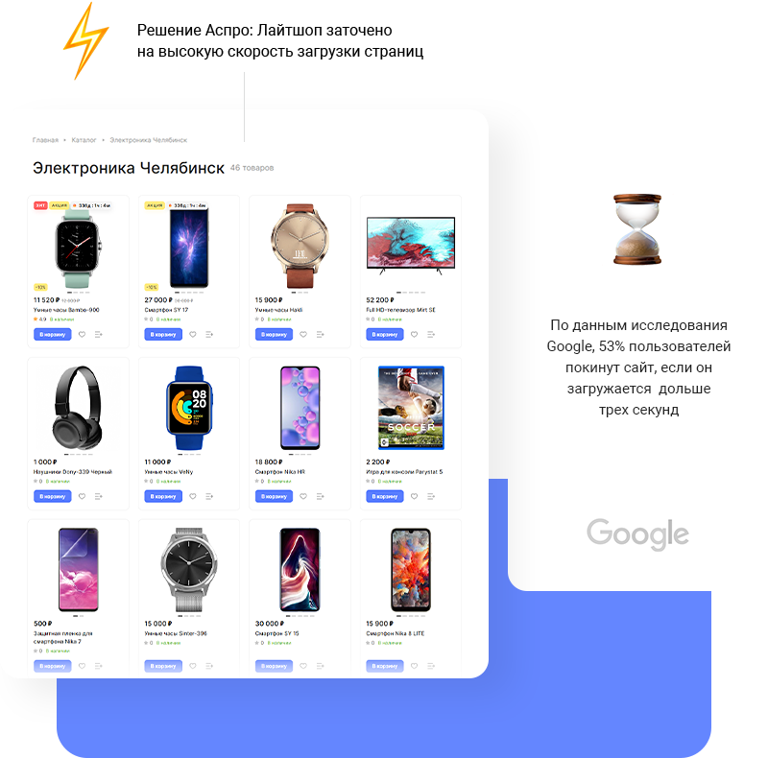

Интеграция с маркетплейсами

Впервые в решениях Аспро — интеграция с Wildberries! Размещайте товары на разных витринах и получайте максимальное количество заказов. Функционал и число площадок будут расширяться по мере выхода обновлений. Продвигайте собственный бренд благодаря увеличению точек контакта с клиентом.

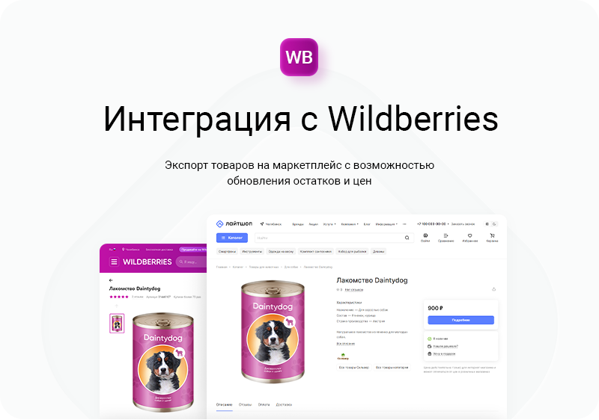

Пошаговый мастер настроек для быстрого запуска

Запустить онлайн-проект стало еще проще. Пошаговый мастер настройки Аспро поможет задать базовый функционал сайта. Для выбора стартовых параметров больше не нужно переходить по разным разделам. Все необходимые настройки доступны в едином окне.

Мастер быстрого запуска включает следующие этапы настройки сайта:

- Контактная информация — название сайта, подпись, телефон и почту.
- Режим работы интернет-магазина — настройки региональности и вида отображения регионов.
- Параметры каталога товаров и корзины — отображение корзины, минимальная цена покупки.
- Стилистика сайта — различные настройки оформления.
- Маркетинговая активность — настройка счетчиков, целей Яндекс.Метрики, ссылки на соцсети и др.

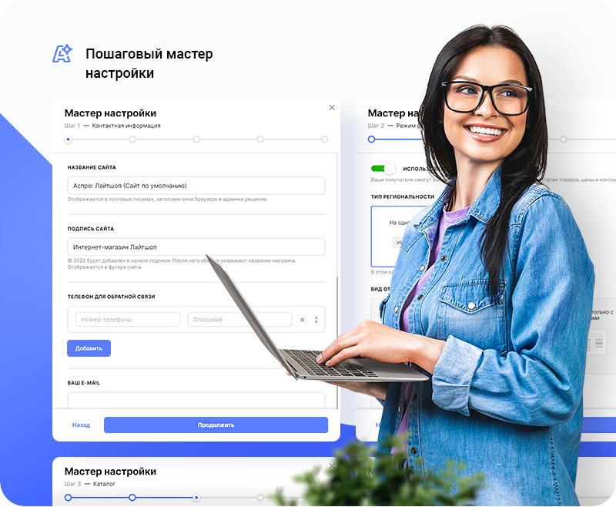

Запуск сайта без границ

Аспро: Лайтшоп подойдет для создания корпоративного сайта и интернет-магазина. Масштаб возможностей меняется в зависимости от редакции 1С-Битрикс.

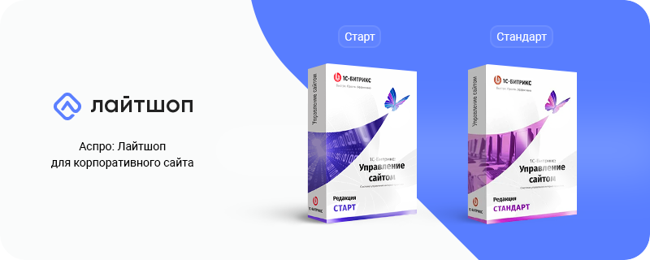

Расширяйте функционал проекта по мере развития бизнеса. Вы можете запустить сайт на этапе становления компании, а в период стремительного роста продаж прокачать проект до уровня интернет-магазина. При смене редакции 1С-Битрикс не нужно покупать другой продукт и заказывать миграцию.

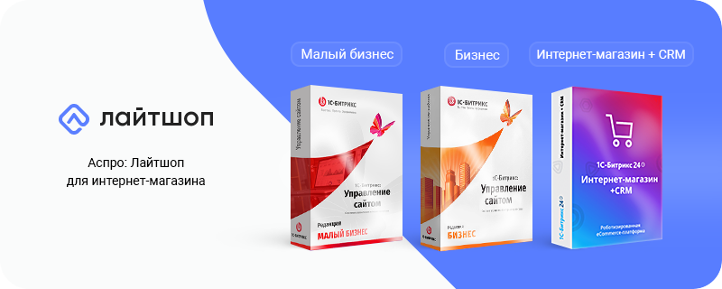

Проработанный каталог товаров

Аспро: Лайтшоп заряжен на высокие продажи. Боковое меню с разделами, популярная продукция в шапке и умный фильтр помогают клиентам легко ориентироваться в каталоге. Стимулируйте покупку товаров благодаря улучшенному юзабилити.

Карточка товара

Карточка продукции Аспро: Лайтшоп мотивирует к покупке. Данные можно разделить по табам для компактного отображения. Добавляйте подробное описание товара, загружайте привлекательные картинки и видеообзоры, чтобы заинтересовать даже самых прихотливых клиентов.

Торговые предложения

Объединяйте разновидности продукта в одном месте. Торговые предложения представляют товар в разных вариациях для удобного взаимодействия пользователя с каталогом.

Расчет стоимости доставки в карточке

Клиенты будут знать, по какой цене привезут продукцию в их город. Для этого в карточке товара работает предварительный расчет стоимости доставки.

Массовый заказ товаров для оптовых покупателей

Упростите формирование заказа оптовым клиентам. В Аспро: Лайтшоп есть массовое добавление товаров в корзину. Табличный вид отображения списка продукции дает возможность заказать сразу несколько товаров в пару кликов.

Упрощенная корзина

Легкие покупки в легком интернет-магазине! Решение предусматривает компактное отображение корзины для удобства использования. Чтобы не потерять подборку товаров, клиент может скачать корзину файлом или поделиться ей через ссылку.

Если вы не продаете товары через сайт, просто отключите отображение корзины в настройках решения.

Раздел с избранными товарами

Ваши клиенты смогут сохранить понравившиеся им товары, а администраторы — просмотреть эту продукцию. В Аспро: Лайтшоп страница с избранными товарами отделена от корзины и расположена в личном кабинете. Функционал доступен в том числе неавторизованным пользователям. Узнавайте, какие продукты ваши покупатели добавляют в отложенные и предлагайте им интересные предложения для стимулирования продаж.

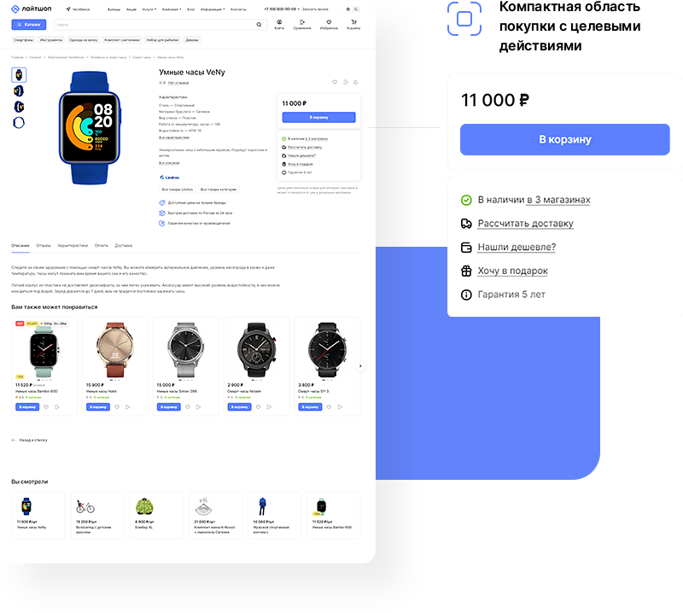

Лаконичный дизайн для удержания клиентов

Дизайн Аспро: Лайтшоп — простой и интуитивно понятный. Хотите создать индивидуальное оформление под тематику бизнеса? Воспользуйтесь двойной цветовой палитрой, модификаторами для изменения блоков и отступами. Благодаря этому в решении предусмотрены миллионы комбинаций настроек!

Темная тема мгновенно переключается в шапке сайта. Снижает нагрузку на глаза и выглядит привлекательно. А в автоматическом режиме внешний вид интернет-магазина будет зависеть от настроек операционной системы и времени суток посетителя.

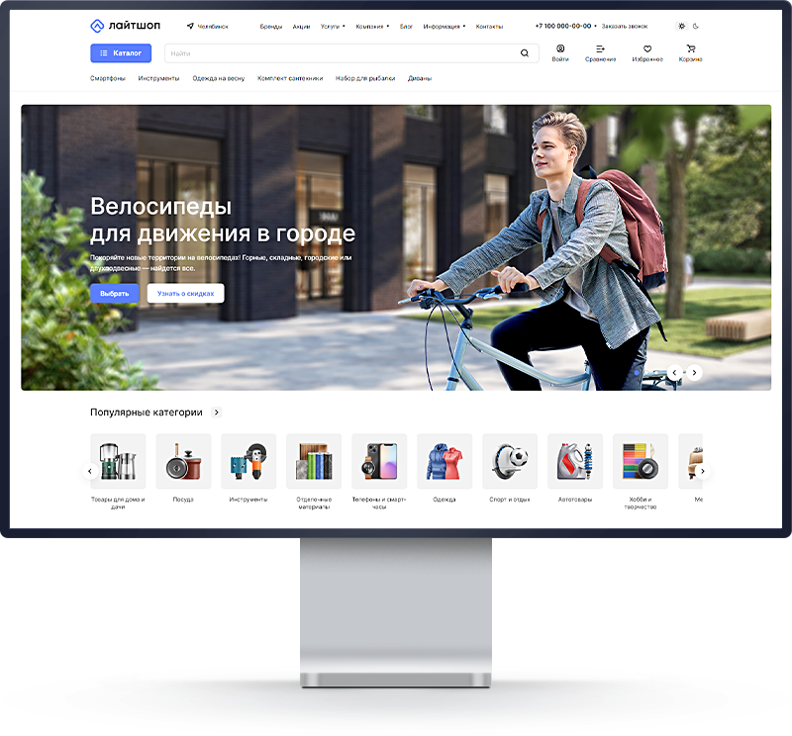

Адаптирован под смартфоны

Согласно исследованию портала Statista, более 80% пользователей регулярно заходят в интернет со смартфонов. Мобильная версия сайта увеличивает вовлеченность клиентов и уменьшает количество отказов.

Интернет-магазин Аспро: Лайтшоп легко адаптируется под мобильные устройства. Удобен в использовании и идеально смотрится на экранах любых размеров. Ничто не помешает клиентам совершить покупку!

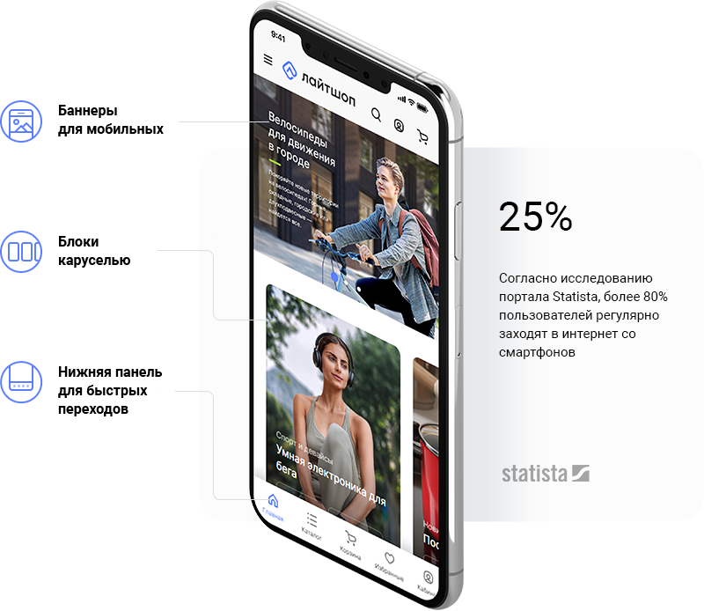

Мультирегиональность для расширения географии продаж

Мультирегиональность поможет запустить крупный проект и продвигать бизнес в нескольких городах. Пользователи вашего интернет-магазина увидят актуальную информацию для их региона: цены, скидки, контакты, остатки товаров и другой контент. Покоряйте новые горизонты и увеличивайте продажи!

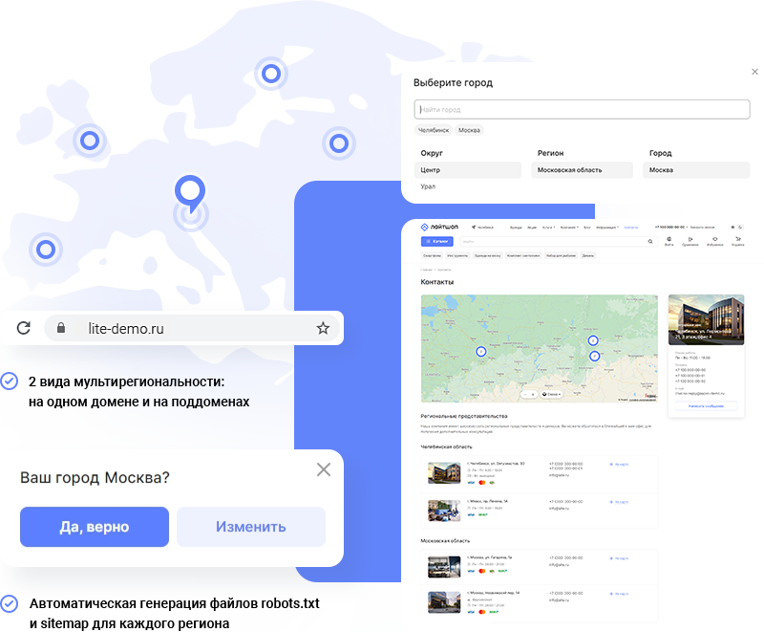

Функционал для продвижения бизнеса

Маркетинговые окна

Удерживайте внимание посетителей и собирайте обратную связь с помощью попап-окон. Функционал задается по разным сценариям: выбирайте адреса страниц, время и периодичность показа. Добавляйте маркетинговые окна и получайте больше заказов в интернет-магазине.

Посадочные страницы

В Аспро: Лайтшоп доступно 2 типа посадочных страниц: в каталоге и обзорах. Рассказывайте о преимуществах продукции и отвечайте на популярные вопросы клиентов. Лендинги помогут продвигать ваш бренд и увеличивать конверсию.

Социальные сети

Поддерживайте постоянную связь с клиентами через соцсети. Для привлечения трафика вы можете добавить блок «ВКонтакте» на главную страницу, разместить иконки социальных сетей в шапке и футере.

Интеграция с CRM-системами и веб-аналитикой

Подключайте на сайт Яндекс.Метрику и Google Analytics. Отслеживайте источники трафика, чтобы выработать четкую стратегию продвижения бренда.

Интеграция с системой управления бизнесом Аспро.Cloud пригодится для автоматизации рабочих процессов. Считайте количество заявок, анализируйте рентабельность проектов и учитывайте финансы в отчетах.

Покупка у производителя
Аспро: Лайтшоп + 1С-Битрикс: Старт — 65 600 р.* 65 300 р.
Аспро: Лайтшоп + 1С-Битрикс: Стандарт — 76 800 р.* 75 800 р.
Аспро: Лайтшоп + 1С-Битрикс: Малый Бизнес — 99 300 р.* 95 800 р.
Аспро: Лайтшоп + 1С-Битрикс: Бизнес — 140 800 р.* 132 800 р.
Аспро: Лайтшоп + 1С-Битрикс24: Интернет-магазин + CRM — 153 900 р.* 158
900 р.
Если лицензия 1С-Битрикс у вас уже есть, то Аспро: Лайтшоп можно купить
отдельно — 59 900 р.

После оплаты Вам будут высланы закрывающие документы и лицензионные
ключи.
Установка и базовая настройка
Для получения рабочего сайта нужно произвести установку системы на хостинг. Для покупателей комплектов лицензий мы делаем установку бесплатно. При отсутствии хостинга мы даем скидку 30% на хостинг reddock.ru.

Настройка резервного копирования
Для комфортной настройки и работы сайта необходимо регулярное резервное копирование.
Мы бесплатно настроим этот функционал 1С-Битрикс для Вашего сайта.

Дополнительно

Настройка CRM Битрикс24
Коммуникации с покупателями удобнее фиксировать и контролировать в CRM-системе.

Мы бесплатно установим CRM при покупке комплекта
Аспро: Лайтшоп + “1С-Битрикс24: Интернет-магазин + CRM”
Также мы готовы произвести полноценное внедрение CRM — подключить телефонию, настроить автоматизацию и многое другое.

Сопровождение и техническая поддержка
В течение года бесплатно консультируем и отвечаем на вопросы, связанные с работой сайта, и помогаем разобраться с нюансами настройки.
Инструкции по запуску магазина на решении Аспро: Лайтшоп
за 1 неделю без знаний программирования и опыта работы с сайтами

Как купить решение?
Заполните бриф и пришлите на почту hello@eu64.ru
или позвоните по телефону +7 906 311 77 69

